**Aşağıdaki bulutların içinde yazan cümlelerde altı çizili kelimelerin tersini yapalım ve bulutları rengarenk boyayalım.**

**Kirli bir çorap göster.**

**Yukarı bak.**

**Siyah bir kağıt göster.**

Uzun **bir iip getir**.

**Zor bir kelime yaz.**

**Elindeki en küçük parmağını göster.**

**Genç bir kadın taklidi yap.**

**Eski bir maske göster.**

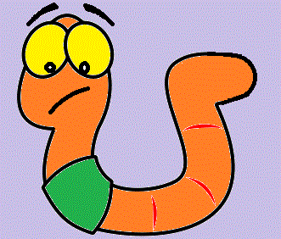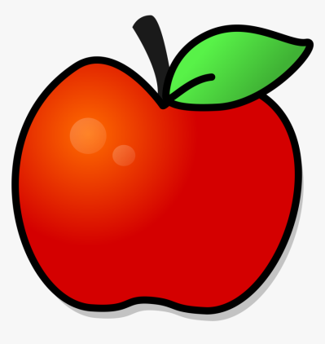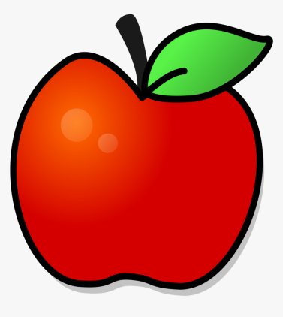

**tembel**

**zor**

**aç**

**yakın**

**beyaz**

**üzgün**

**tok**

**çalışkan**

**kolay**

**siyah**

**mutlu**

**uzak**

**Arkadaşlarım elmalarını kaybettikleri için çok üzgün, onların söylediği kelimelerin zıt anlamlılarını bularak elmalarına ulaşmalarına yardım eder misin?**